NOME: OSCAR TORRES RODRIGUEZ DATA:26/05/2022
- Define o concepto de dependencia incumprida cando falamos de paquetes en Linux. Que comando pódese usar para resolvela?
La dependecia incumplida es un error que da en el momento de instalar un paquete y este depende de otros y no es capaz de acceder a ellos para continuar la instalacion.
Para la solucion de este problema deberiamos usar un “sudo apt-get autoremove” para eliminar los paquetes que quedaron paquetes que quedaron sueltos y el sistema no usa, “sudo apt-get autoclean” para limpiar archivos y datos que han quedado de la instalacion, “sudo apt-get update” para actualizar el comando por si se encuentra desactualizado y por ultimo “sudo apt-get -f instal” para solucionar las dependencias rotas del sistema.
- Existe algunha opción en apt-get que realice unha instalación incondicional? É recomendable usala?
Con el apt-get instal. No porque a veces tiene problema con las dependencias porque pueden estar desctualizadas. :)
- Que é a aplicación aptitude?
Aptitude es una interfaz de texto para el sistema de paquetees de Debian GNU/Linux. Permite al usuario ver la lista de paquetes y realizar tareas de gestion tales como instalar, actualizar o eliminar.
- Comproba no teu equipo si están instalados aptitude e alien, se non é así, instálaos.
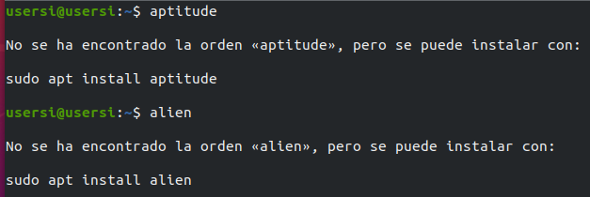

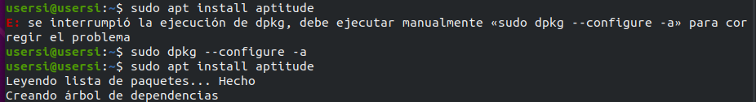
- Pescuda en que ruta se gardan os paquetes descargados.
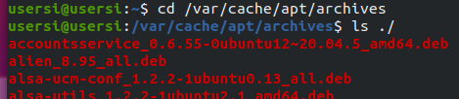

- Descarga un paquete axeitado dende a páxina de Skype:
  - Usando alien convérteo a RPM
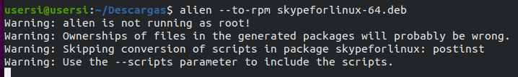
  - Instala manualmente o paquete que descargaches.
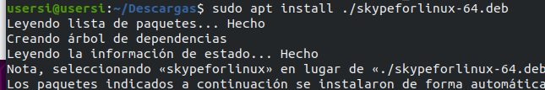
  - Dpkg -i .deb
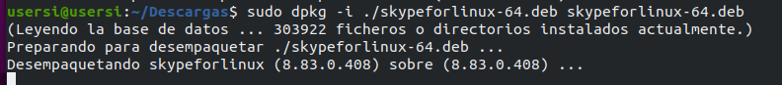
- Instala synaptic usando aptitude en modo texto
  - sudo aptitude install synaptic
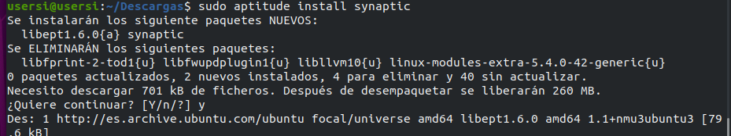
- Dende a contorna synaptic instala a aplicación audacity e as súas dependencias:
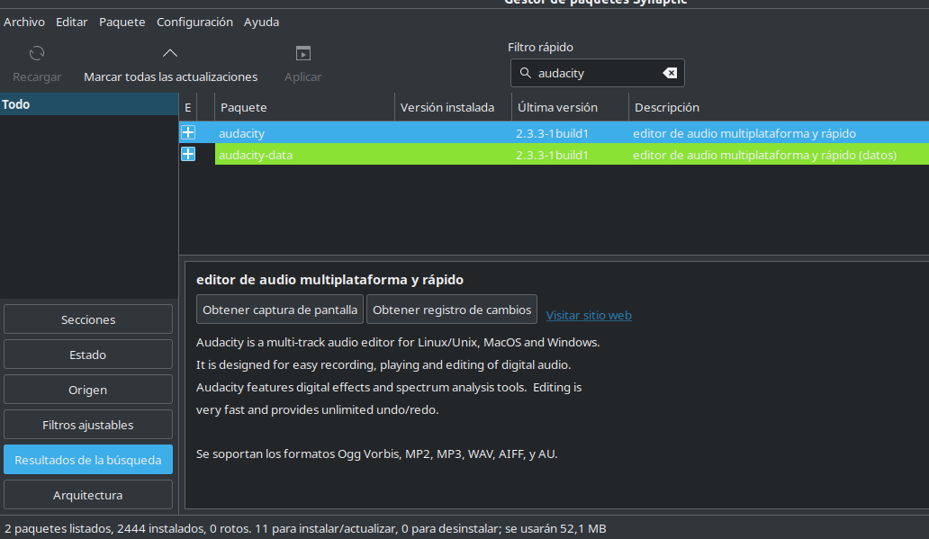

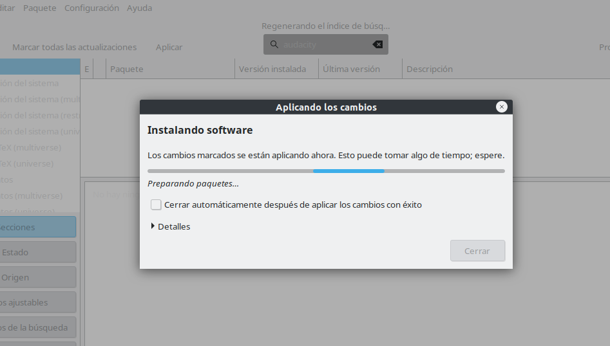
  - Desisntala audacity dende synaptics

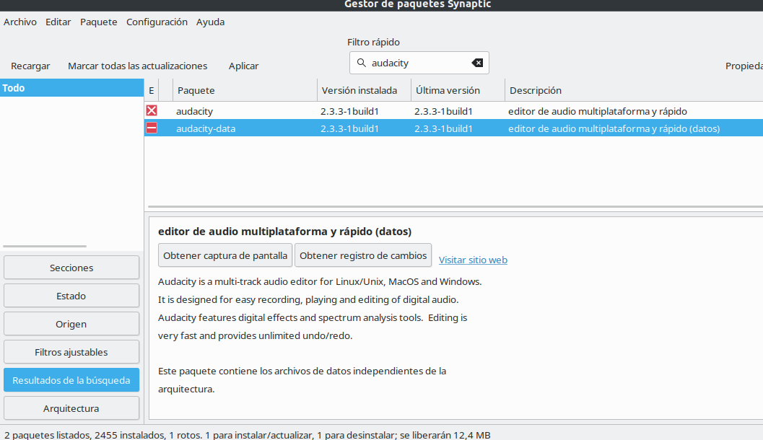

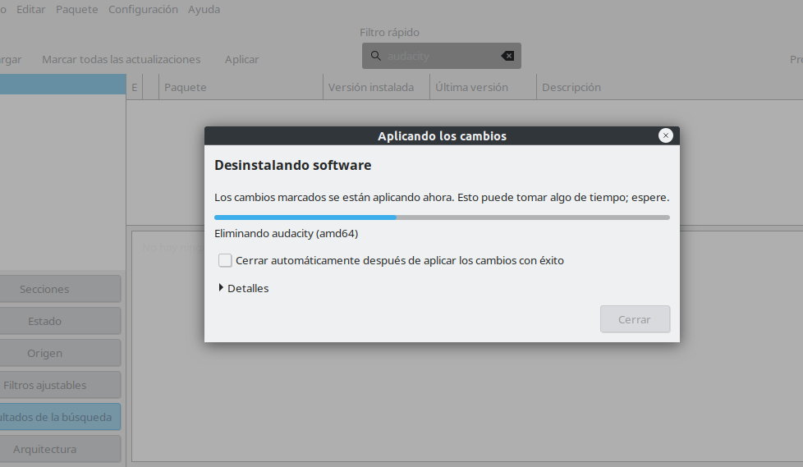
- Amosa dende a contorna gráfica os repostorios dispoñibles no sistema. Deshabilita o repositorio restricted e o universe. Comproba o seu efecto sobre o arquivo de configuración.
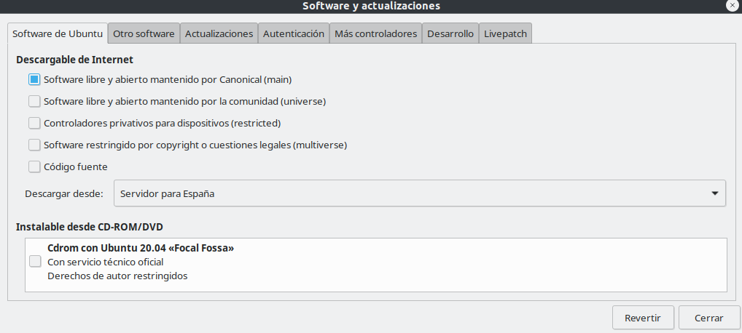

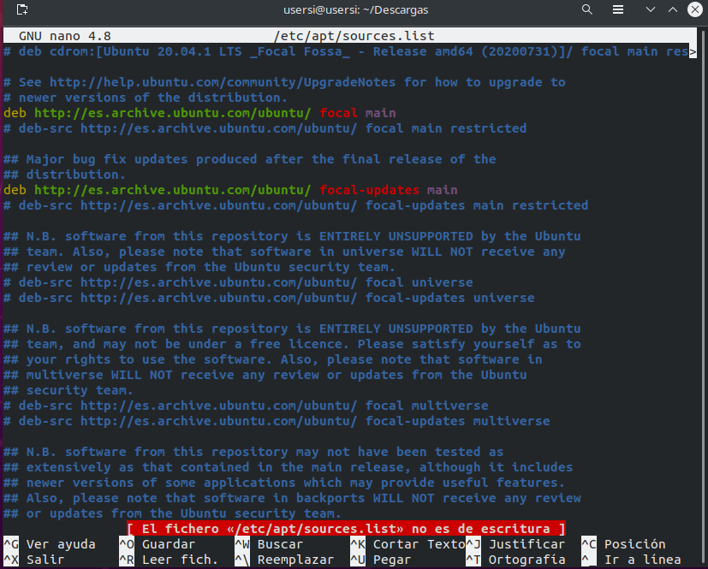
- Dende a consola engade o repositorio ppa:maarten-baert/simplescreenrecorder .
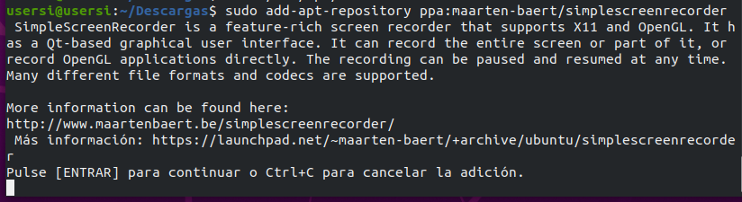

  - Actualiza o repositorio
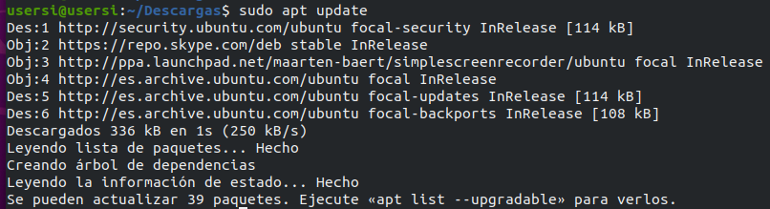
  - Comproba que se actualizaron os ficheiros de configuración
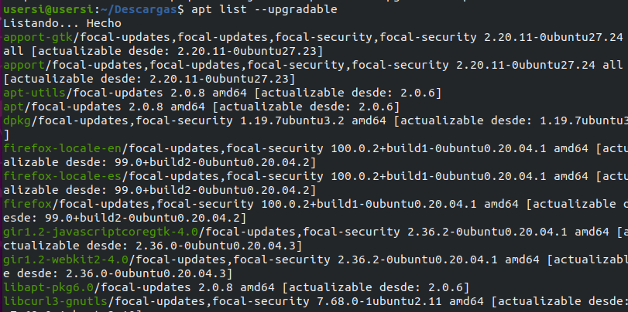
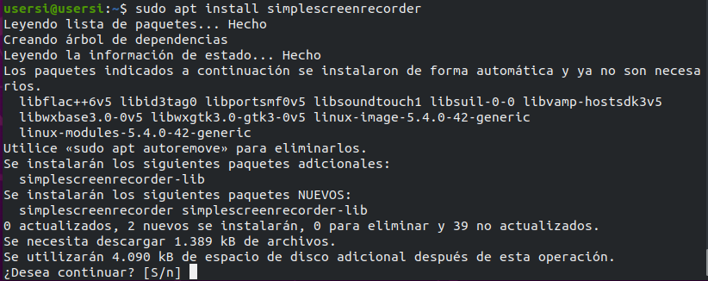
  - Instala a aplicacións simlpescreenrecorder
- Se aínda non o está, instala a snap store na túa máquina virtual
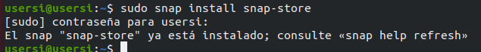
  - Instala a aplicación Kcalc dende a contorna gráfica
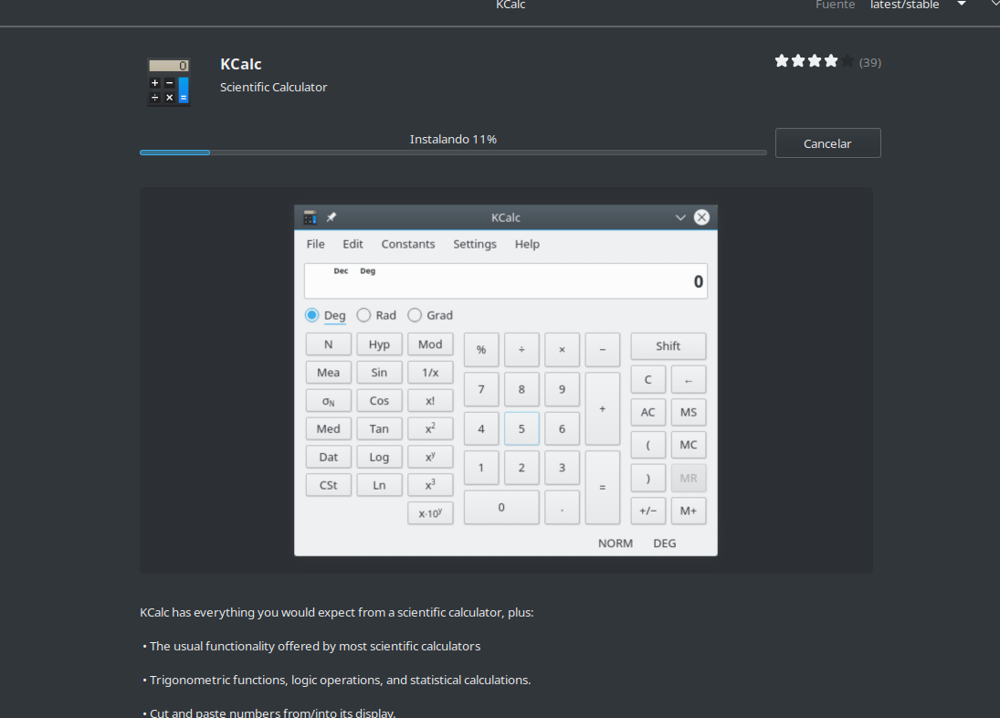

  - Elimina a aplicación KCalc e a snap store

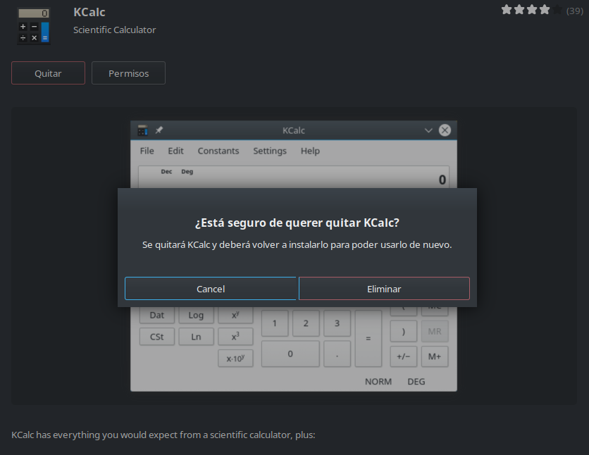

- Configura as actualizacións do sistema de xeito que:
  - Sexan unha vez cada dous días
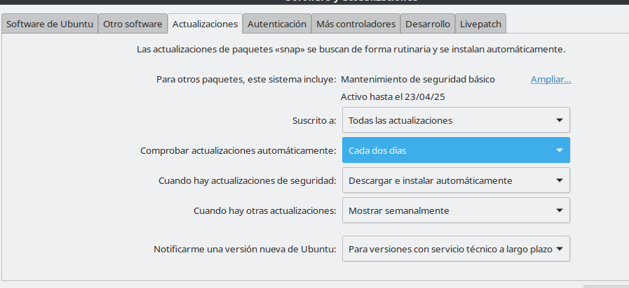
  - Actualice automáticamens as de seguranza importantes
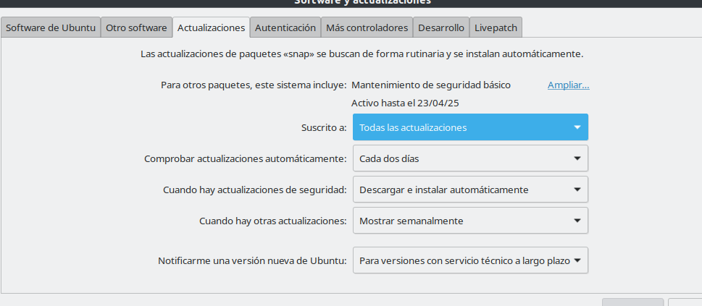

  - Notifique automáticamente que está dispoñible calquer tipo de nova versión de Ubuntu
